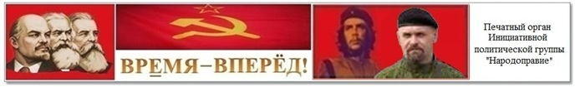
Марш рабочего класса
15.01.2014г. В.С. Петрухин

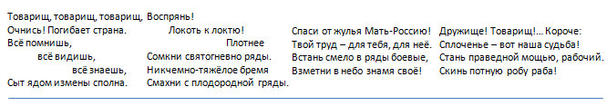
№042 от 29 мая 2017 года
Выходит с 29 августа 2014 года

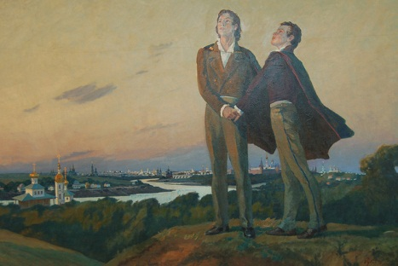 | ПРОШЛОЕ  О  НАСТОЯЩЕМ | 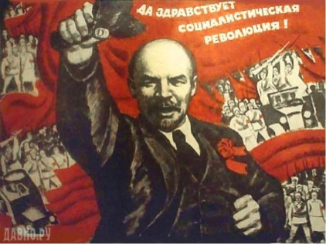

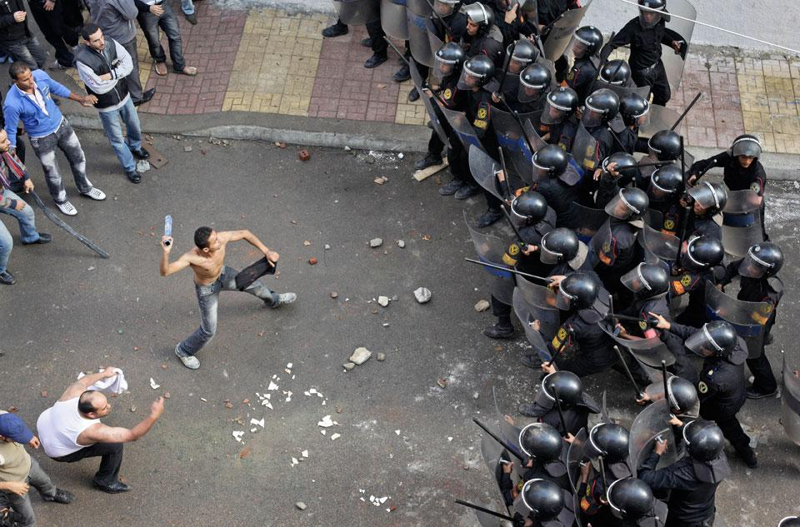
МАРСЕЛЬЕЗА  Отречёмся от старого мира,  Отряхнём его прах с наших ног!  Нам не нужно златого кумира,  Ненавистен нам царский чертог.  Мы пойдём к нашим страждущим братьям,  Мы к голодному люду пойдём,  С ним пошлём мы злодеям проклятья —  На борьбу мы его позовём.  Припев:  Вставай, подымайся, рабочий народ!  Иди на врага, люд голодный!  Раздайся, клич мести народной!  Вперёд, вперёд, вперёд, вперёд, вперёд!  Богачи-кулаки жадной сворой  Расхищают тяжёлый твой труд.  Твоим потом жиреют обжоры,  Твой последний кусок они рвут.  Голодай, чтоб они пировали,  Голодай, чтоб в игре биржевой  Они совесть и честь продавали,  Чтоб глумились они над тобой.  Припев.  Тебе отдых — одна лишь могила.  Весь свой век недоимку готовь.  Царь-вампир из тебя тянет жилы,  Царь-вампир пьёт народную кровь.  Ему нужны для войска солдаты -  Подавайте ему сыновей.  Ему нужны пиры и палаты —  Подавай ему крови своей.  Припев.  Не довольно ли вечного горя?  Встанем, братья, повсюду зараз —  От Днепра и до Белого моря,  И Поволжье, и Дальний Кавказ —  На воров, на собак — на богатых  И на злого вампира-царя.  Бей, губи их, злодеев проклятых,  Засветись, лучшей жизни заря.  Припев.  И взойдёт за кровавой зарёю  Солнце правды и братской любви,  Хоть купили мы страшной ценою —  Кровью нашею — счастье земли.  И настанет година свободы:  Сгинет ложь, сгинет зло навсегда,  И сольются в одно все народы  В вольном царстве святого труда.  Припев:  Вставай, подымайся, рабочий народ!  Иди на врага, люд голодный!  Раздайся, клич мести народной!  Вперёд, вперёд, вперёд, вперёд, вперёд!  ПЕСНЯ СИЛЕЗСКИХ ТКАЧЕЙ  Над нами учиняют тут  Безбожную расправу:  Священной фены тайный суд  Был менее кровавый.  Тут, как в застенке мрачном, нас  Пытают неустанно.  Взывают реки слёз из глаз  О муке окаянной.  А палачи тут – из господ.  Им Цванциреры имя.  И каждый шкуру с нас дерёт  С подручными своими.  Чтоб заклеймить тебя, нет слов.  Исчадье злое ада!  Вы обобрали бедняков.  Проклятье вам награда.  Принуждены мы умирать  От голода лихого:  Вы корку чёрствую отнять  И ту у нас готовы.  И ведь не смеет ткач-бедняк  В работе ошибиться;  Он должен за любой пустяк  Жестоко поплатиться.  Придёт получки день – и вот  Вдруг вычет или хуже:  Совсем дадут ему расчёт  И осмеют к тому же.  Тут не помогут стон и плач,  От просьб не будет толку.  Ты можешь зубы, бедный ткач,  Спокойно класть на полку…  Когда вы, жизнью насладясь,  На страшный суд придёте,  Перед судьёй, в тот грозный час,  Что скажете в отчёте?  Но, ах, не верят ведь они  Ни в рай, ни в ад кромешный,  Полны забавами их дни  И суетою грешной.  Вы лезете всегда вперёд  С решеньем снизить плату,  И вас поддерживает сброд  Мерзавцев – сброд проклятый.  ИЗ ПОЭМЫ «ЗАБЫТЫЕ»  Из-за матушки из-за Волги,  Со широкого раздолья  Поднялась толпой-народом  Сила русская сплошная.  Поднялась спокойным строем  Да как кликнет громким кличем:  «Добры молодцы, сбирайтесь —  С Бела моря ледяного,  Со степного Черноморья,  По родной великой Руси,  По Украине по казацкой!  Отстоим мы нашу землю,  Отстоим мы нашу волю!  Чтоб земля нам да осталась,  Воля вольная сложилась,  Олигархов не пугалась,  Властью ихней не томилась!..»  Первая половина 1862  * * *  Медленно движется время...  Медленно движется время,-  Веруй, надейся и жди...  Зрей, наше юное племя!  Путь твой широк впереди.  Молнии нас осветили,  Мы на распутье стоим...  Мёртвые в мире почили,  Дело настало живым.  Сеялось семя веками,-  Корни в земле глубоко;  Срубишь леса топорами,-  Зло вырывать нелегко:  Нам его в детстве привили,  Деды сроднилися с ним...  Мёртвые в мире почили,  Дело настало живым.  Стыд, кто бессмысленно тужит,  Листья зашепчут - он нем!  Слава, кто истине служит,  Истине жертвует всем!  Поздно глаза мы открыли,  Дружно на труд поспешим...  Мёртвые в мире почили,  Дело настало живым.  Рыхлая почва готова,  Сейте, покуда весна:  Доброго дела и слова  Не пропадут семена.  Где мы и как их добыли -  Внукам отчет отдадим....  Мёртвые в мире почили,  Дело настало живым.  1857 г.  * * *  Долго нас чиновники душили,  Полицаи били,  И привыкли всякому злодею  Подставлять мы шею.  В страхе нас во лжи держали,  Ловко муштровали.  Что тут делать, долго ль до напасти,  Покоримся власти.  Мироеды тем и пробавлялись,  Над нами ломались,  Мы-де глупы, как овечье стадо,  Стричь да брить нас надо.  Про царей попы твердили миру  Спьяна или с жиру -  Сам-де бог помазал их елеем,  Как же пикнуть смеем?  Суд Шемякин, до бога высоко,  До царя далеко;  Государь сидит там, на Москве, не слышит,  Знай указы пишет.  А указ как бисером нанизан,  Не про нас лишь писан;  Так и этак ты его читаешь -  Всё не понимаешь.  Каждый бутарь звал себя с нахальством  Малыим начальством.  Знать, и этих, господи ты боже,  Мазал маслом тоже.  Кто слыхал о 25-м годе  В крещеном народе?  Когда б мы тогда не глупы были,  Давно б не тужили.  Поднялись в то время на злодеев  Кондратий Рылеев,  Да полковник Пестель, да иные  Бояре честные.  Не сумели в те поры мы смело  Отстоять их дело,  И сложили головы за братии  Пестель да Кондратий.  Не найдется, что ль, у нас иного  Друга Пугачева,  Чтобы крепкой грудью встал он смело  За святое дело.  1861 г.  СМЕЛО, ДРУЗЬЯ! НЕ ТЕРЯЙТЕ!..  Смело, друзья! Не теряйте  Бодрость в неравном бою,  Родину-мать защищайте,  Честь и свободу свою!  Пусть нас по тюрьмам сажают,  Пусть нас пытают огнем,  Пусть в рудники посылают,  Пусть мы все казни пройдем!  Если погибнуть придется  В тюрьмах и шахтах сырых, —  Дело, друзья, отзовется  На поколеньях живых.  Стонет и тяжко вздыхает  Бедный, забитый народ;  Руки он к нам простирает,  Нас он на помощь зовет.  Час обновленья настанет —  Воли добьется народ,  Добрым нас словом помянет,  К нам на могилу придет.  Если погибнуть придется  В тюрьмах и шахтах сырых, —  Дело, друзья, отзовется  На поколеньях живых.  Начало 1870-х годов  СЛАВЬСЯ СВОБОДА  И ЧЕСТНЫЙ НАШ ТРУД!..  Славься свобода и честный наш труд!  Пусть нас за правду в темницу запрут,  Пусть нас пытают и жгут нас огнем, —  Песню свободе и в пытке споем.  Славься же, славься, родимая Русь,  И пред царем и кнутами не трусь;  Встань, ополчися за правду на брань,  Встань же скорее, родимая, встань!  Не позднее сентября 1861  REQUlEM  Не плачьте над трупами павших борцов,  Погибших с оружьем в руках,  Не пойте над ними надгробных стихов,  Слезой не скверните их прах!  Не нужно ни гимнов, ни слез мертвецам,  Отдайте им лучший почет:  Шагайте без страха по мертвым телам,  Несите их знамя вперед!  С врагом их, под знаменем тех же идей,  Ведите их бой до конца!  Нет почести лучшей, нет тризны святей  Для тени достойной борца!  <1865>  ВЫ ЖЕРТВОЮ ПАЛИ  Вы жертвою пали в борьбе роковой  Любви беззаветной к народу,  Вы отдали всё, что могли, за него,  За честь его, жизнь и свободу!  Порой изнывали по тюрьмам сырым,  Свой суд беспощадный над вами  Враги-палачи уж давно изрекли,  И шли вы, гремя кандалами.  Идете, усталые, цепью гремя,  Закованы руки и ноги,  Спокойно и гордо свой взор устремя  Вперед по пустынной дороге.  Нагрелися цепи от знойных лучей  И в тело впилися змеями,  И каплет на землю горячая кровь  Из ран, растравленных цепями.  А деспот пирует в роскошном дворце,  Тревогу вином заливая,  Но грозные буквы давно на стене  Уж чертит рука роковая!  Настанет пора – и проснется народ,  Великий, могучий, свободный!  Прощайте же, братья, вы честно прошли  Свой доблестный путь, благородный!  1870-е - начало 1880-х гг.  ВАРШАВЯНКА  Вихри враждебные веют над нами,  Темные силы нас злобно гнетут.  В бой роковой мы вступили с врагами,  Нас еще судьбы безвестные ждут.  Но мы подымем гордо и смело  Знамя борьбы за рабочее дело,  Знамя великой борьбы всех народов  За лучший мир, за святую свободу!  На бой кровавый,  Святой и правый,  Марш, марш вперед,  Рабочий народ!  Мрет в наши дни с голодухи рабочий.  Станем ли, братья, мы дольше  Молчать?  Наших сподвижников юные очи  Может ли вид эшафота пугать?  В битве великой не сгинут бесследно  Павшие с честью во имя идей,  Их имена с нашей песнью победной  Станут священны мильонам людей.  На бой кровавый,  Святой и правый,  Марш, марш вперед,  Рабочий народ!  Нам ненавистны тиранов короны,  Цепи народа-страдальца мы чтим,  Кровью народной залитые троны  Кровью мы наших врагов обагрим.  Месть беспощадная всем супостатам,  Всем паразитам трудящихся масс,  Мщенье и смерть всем царям-  Плутократам,  Близок победы торжественный час!  На бой кровавый,  Святой и правый,  Марш, марш вперед,  Рабочий народ!  1897 г.  БЕСНУЙТЕСЬ, ТИРАНЫ  Беснуйтесь, тираны, глумитесь над нами,  Грозите свирепо тюрьмой, кандалами!  Мы сильные духом, хоть телом попраны, –  Позор, позор, позор вам, тираны!  Пусть слабые духом трепещут пред вами,  Торгуют бесстыдно святыми правами;  Телесной неволи не страшны нам раны,-  Позор, позор, позор вам, тираны!  За тяжким трудом в доле вечного рабства  Народ угнетенный вам копит богатства,  Но рабство и муки не сломят титана!  На страх, на страх, на страх вам, тираны!  В рудниках под землей, за станком и на поле,  Везде раздаются уж песни о воле,  И звуки той песни доходят до тронов,  На страх, на страх, на страх всем тиранам!  Сверкайте штыками, грозите войсками,  Спасти вас не могут казармы с тюрьмами,  Ваш собственный страх не сковать вам цепями,  И стыд, и страх, и месть вам, тираны!  От пролитой крови земля заалела,  Могучая всюду борьба закипела,  Пожаром восстанья объяты все страны,  И смерть, и смерть, и смерть вам, тираны!  1897 г.  ПРЕДСМЕРТНАЯ ПЕСНЯ  Мы сами копали могилу свою.  Готова глубокая яма;  Пред нею мы встали на самом краю,  Стреляйте же верно и прямо!  Пусть в сердце вонзится жестокий свинец,  Горячею кровью напьется,  И сердце не дрогнет и примет конец, -  Оно лишь для родины бьется.  В ответ усмехнулся палач-генерал:  «Спасибо на вашей работе.  Земли вы хотели - я землю вам дал,  А волю на небе найдете!»  Не смейся, коварный, жестокий старик!  Нам выпала страшная доля;  Но выстрелам вашим ответит наш крик:  «Земля и народная воля!»  Мы начали рано, мы шли умирать,  Но скоро по нашему следу  Проложит дорогу товарищей рать, -  Они у вас вырвут победу!  Как мы, они будут в мундире рабов,  Но сердцем возлюбят свободу,  И мы им закажем из наших гробов:  "Служите родному народу!"  Старик кровожадный! Ты носишь в груди  Не сердце, а камень холодный;  Вы долго вели нас, слепые вожди,  Толпою немой и голодной.  Теперь вы безумный затеяли бой  В защиту уродливой власти;  Как хищные волки, свирепой гурьбой  Вы родину рвете на части.  А вы, что пред нами сомкнули штыки,  К убийству готовые братья!  Пускай мы погибнем от вашей руки,  Но вам мы не бросим проклятья!  Стреляйте ж вернее, готовься, не трусь, -  Кончается ваша неволя;  Прощайте, ребята! Да здравствует Русь,  Земля и народная воля!  Август или сентябрь 1906 | ИНТЕРНАЦИОНАЛ  1. Вставай, проклятьем заклеймённый,  Весь мир голодных и рабов,  Кипит наш разум возмущённый  И в смертный бой вести готов.  Весь мир насилия мы разрушим  До основания, а затем  Мы наш, мы новый мир построим:  Кто был ничем, тот станет всем.  Припев.  Это есть наш последний  И решительный бой,  С Интернационалом  Воспрянет род людской!  2. Никто не даст нам избавленья,  Ни бог, ни царь и ни герой,  Добьемся мы освобожденья  Своею собственной рукой.  Чтоб свергнуть гнет рукой умелой,  Отвоевать свое добро,  Вздувайте горн и куйте смело,  Пока железо горячо!  3. Довольно кровь сосать, вампиры,  Тюрьмой, налогом, нищетой!  У вас — вся власть, все блага мира,  А наше право — звук пустой.  Мы жизнь построим по иному,  И вот наш лозунг боевой:  Вся власть народу трудовому,  А дармоедов всех — долой!  4. Презренны вы в своем богатстве,  Угля и стали короли!  Вы ваши троны, тунеядцы,  На наших спинах возвели.  Заводы, фабрики, палаты —  Все нашим создано трудом.  Пора! Мы требуем возврата  Того, что взято грабежом.  5. Довольно королям в угоду  Дурманить нас в чаду войны.  Война тиранам! Мир народу!  Бастуйте, армии сыны!  Когда ж тираны нас заставят  В бою геройски пасть за них, —  Убийцы, в вас тогда направим  Мы жерла пушек боевых!  6. Лишь мы, работники всемирной  Великой армии труда  Владеть землей имеем право,  Но паразиты — никогда!  И если гром великий грянет  Над сворой псов и палачей,  Для нас все также солнце станет  Сиять огнем своих лучей.  Припев.  Это есть наш последний  И решительный бой,  С Интернационалом  Воспрянет род людской!  СМЕЛО, ТОВАРИЩИ, В НОГУ  Смело, товарищи, в ногу!  Духом окрепнув в борьбе,  В царство свободы дорогу  Грудью проложим себе.  Вышли мы все из народа,  Дети семьи трудовой.  «Братский союз и свобода!» -  Вот наш девиз боевой!  Долго в цепях нас держали,  Долго нас голод томил,  Черные дни миновали,  Час искупленья пробил!  Время за дело приняться,  В бой поспешим поскорей.  Нашей ли рати бояться  Призрачной силы царей?  Все, чем держатся их троны,-  Дело рабочей руки...  Сами набьем мы патроны,  К ружьям привинтим штыки.  С верой святой в наше дело,  Дружно сомкнувши ряды,  В битву мы выступим смело  С игом проклятой нужды.  Свергнем могучей рукою  Гнет роковой навсегда  И водрузим над землею  Красное знамя труда!  ВИХРИ ВРАЖДЕБНЫЕ  Вихри враждебные веют над нами,  Темные силы нас злобно гнетут.  В бой роковой мы вступили с врагами,  Нас еще судьбы безвестные ждут.  Но мы подымем гордо и смело  Знамя борьбы за рабочее дело,  Знамя великой борьбы всех народов  За лучший мир, за святую свободу!  На бой кровавый,  Святой и правый,  Марш, марш вперед,  Рабочий народ!  Мрет в наши дни с голодухи рабочий.  Станем ли, братья, мы дольше  Молчать?  Наших сподвижников юные очи  Может ли вид эшафота пугать?  В битве великой не сгинут бесследно  Павшие с честью во имя идей,  Их имена с нашей песнью победной  Станут священны мильонам людей.  На бой кровавый,  Святой и правый,  Марш, марш вперед,  Рабочий народ!  Нам ненавистны тиранов короны,  Цепи народа-страдальца мы чтим,  Кровью народной залитые троны  Кровью мы наших врагов обагрим.  Месть беспощадная всем супостатам,  Всем паразитам трудящихся масс,  Мщенье и смерть всем царям-  Плутократам,  Близок победы торжественный час!  На бой кровавый,  Святой и правый,  Марш, марш вперед,  Рабочий народ!  КАРМАНЬОЛА  Мадам Вето грозилась, вишь,  Что передушит весь Париж.  Но, черт её дери, -  Не дремлют пушкари!  Припев:  Эй, спляшем Карманьолу!  И пушек гром, и пушек гром!  Эй, спляшем Карманьолу!  Раздастся пусть кругом!  А сам Вето божился как,  Что он, де, Франции не враг,  Но не сдержал обет, -  Ему пощады нет.  Припев.  Король обет нарушил свой,  Как «верный сын» правит страной.  Ему держать ответ!  Пощады больше нет!  Припев:  Пропляшем Карманьолу,  Дружно вперёд, дружно вперёд!  Пропляшем Карманьолу,  Пушечный гром нас зовёт!  Дворяне все стоят горой  За короля, за старый строй.  Но струсят все они,  Когда пойдут в бои.  Припев.  Эй, спляшем Карманьолу!  И пушек гром, и пушек гром!  Эй, спляшем Карманьолу!  Раздастся пусть кругом!  КРАСНОЕ ЗНАМЯ  Слезами залит мир безбрежный,  Вся наша жизнь - тяжёлый труд,  Но день настанет неизбежный.  Неумолимо грозный суд!  Припев:  Лейся вдаль, наш напев, мчись кругом!  Над миром наше знамя реет  И несёт клич борьбы, мести гром,  Семя грядущего сеет.  Оно горит и ярко рдеет-  То наша кровь горит огнём,  То кровь работников на нём!  Пусть слуги тьмы хотят насильно  Связать разорванную сеть -  Слепое зло падёт бессильно,  Добро не может умереть!  Припев.  Бездушный мир, тупой, холодный,  Готов погибнуть, наконец.  Нам счастьем будет труд свободный,  И братство даст ему венец!  Припев.  Смелей, друзья! Идём все вместе,  Рука с рукой и мысль одна.  Кто скажет буре: стой на месте!  Чья власть на свете так сильна?  Припев.  Долой тиранов! Прочь оковы!  Не нужно гнёта рабских пут.  Мы путь земле укажем новый,  Владыкой мира будет труд!  Припев.  Лейся вдаль, наш напев, мчись кругом!  Над миром наше знамя реет  И несёт клич борьбы, мести гром,  Семя грядущего сеет.  Оно горит и ярко рдеет-  То наша кровь горит огнём,  То кровь работников на нём!  ДУБИНУШКА  Много песен слыхал я в родной стороне,  Как их с горя, как с радости пели,  Но одна только песнь в память  Врезалась мне,  Это - песня рабочей артели:  «ухни, дубинушка, ухни!  Ухни, березова, ухни!  Ух!..»  За работой толпа, не под силу ей труд,  Ноет грудь, ломит шею и спину...  Но вздохнут бедняки, пот с лица  Оботрут  И, кряхтя, запевают дубину:  «ухни, дубинушка, ухни!..» и т. д.  Англичанин-хитрец, чтоб работе  Помочь,  Вымышлял за машиной машину;  Ухитрились и мы: чуть пришлося  Невмочь,  Вспоминаем родную дубину:  «ухни, дубинушка, ухни!..» и т. д.  Да, дубинка, в тебя, видно, вера сильна,  Что творят по тебе так поминки,  Где работа дружней и усердней нужна,  Там у нас, знать, нельзя без дубинки:  «ухни, дубинушка, ухни!..» и т. д.  Эта песня у нас уж сложилась давно;  Петр с дубинкой ходил на работу,  Чтоб дружней прорубалось  В Европу окно,-  И гремело по финскому флоту:  «ухни, дубинушка, ухни!..» и т. д.  Прорубили окно... Да, могуч был напор  Бессознательной силы... Все стали  Эту силу ценить и бояться с тех пор.  Наши ж деды одно напевали:  «ухни, дубинушка, ухни!..» и т. д.  И от дедов к отцам, от отцов  К сыновьям  Эта песня пошла по наследству,  Чуть на лад что нейдет, так  К дубинушке там  Прибегаем как к верному средству:  «ухни, дубинушка, ухни!..» и т. д.  Эх, когда б эту песню допеть поскорей!  Без дубины чтоб спорилось дело  И при тяжком труде утомленных  Людей  Монотонно б у нас не гудело:  «ухни, дубинушка, ухни!  Ухни, березова, ухни!  Ух!..»  Слова В. Богданова  ЗДРАВСТВУЙ, СВОБОДЫ  ВОЛЬНОЕ СЛОВО  Здравствуй, свободы вольное слово,  Сердца могучее пламя!  Шествуй, отчизна, сбросив оковы,  Смело под новое знамя…  К вечному дружной, верной семьёю  Кличет свободное слово:  К делу скорее! Новой зарёю  Небо нас встретить готово.  Русь, подымайся! Новою брагой  Пенится новая чаша.  Пей же, отчизна, смело, с отвагой,  Здравствуй же, родина наша!  НАЗОВИ МНЕ ТАКУЮ ОБИТЕЛЬ  Назови мне такую обитель,  Я такого угла не видал,  Где бы сеятель твой и хранитель,  Где бы русский мужик не стонал?  Стонет он по полям, по дорогам,  Стонет он по тюрьмам, по острогам,  В рудниках, на железной цепи;  Стонет он под овином, под стогом,  Под телегой, ночуя в степи;  Стонет в собственном бедном домишке,  Свету божьего солнца не рад;  Стонет в каждом глухом городишке,  У подъезда судов и палат.  Выдь на Волгу: чей стон раздаётся  Над великою русской рекой?  Этот стон у нас песней зовётся –  То бурлаки идут бечевой!..  Волга! Волга!.. Весной многоводной  Ты не так заливаешь поля,  Как великою скорбью народной  Переполнилась наша земля,  - Где народ, там и стон... Эх, сердечный!  Что же значит твой стон бесконечный?  Ты проснёшься ль, исполненный сил,  Иль, судеб повинуясь закону,  Всё, что мог, ты уже совершил,  - Создал песню, подобную стону,  И духовно навеки почил?..  ЕСТЬ НА ВОЛГЕ УТЁС  Есть на Волге утес, диким мохом оброс  Он с вершины до самого края;  И стоит сотни лет, только мохом одет,  Ни нужды, ни заботы не зная.  На вершине его не растет ничего,  Только ветер свободный гуляет,  Да могучий орел свой притон там завел  И на нем свои жертвы терзает.  Из людей лишь один на утесе том был,  Лишь один до вершины добрался,  И утес человека того не забыл,  И с тех пор его именем звался.  И хотя каждый год по церквам на Руси  Человека того проклинают,  Но приволжский народ о нем песни поет  И с почетом его вспоминает.  Раз, ночною порой, возвращаясь домой,  Он один на утес тот взобрался  И в полуночной мгле на высокой скале  Там всю ночь до зари оставался.  Много дум в голове родилось у него,  Много дум он в ту ночь передумал.  И под говор волны, средь ночной тишины  Он великое дело задумал.  Но свершить не успел он того, что хотел,  И не то ему пало на долю;  И расправой крутой да кровавой рукой  Не помог он народному горю.  Не владыкою был он в Москву привезен,  Не почетным пожаловал гостем,  И не ратным вождем, на коне и с мечом,  Он сложил свои буйные кости…  И Степан, будто знал, никому не сказал,  Никому своих дум не поведал,  Лишь утесу тому, где он был, одному  Он те думы хранить заповедал.  И поныне стоит тот утес и хранит  Он заветные думы Степана;  И лишь с Волгой одной вспоминает порой  Удалое житье атамана.  Но зато, если есть на Руси хоть один,  Кто с корыстью житейской не знался,  Кто свободу, как мать дорогую, любил  И во имя её подвизался, -  Пусть тот смело идет, на утес тот взойдет,  Чутким ухом к вершине приляжет,  И утес-великан всё, что думал Степан,  Все тому смельчаку перескажет.  ЗАМУЧЕН ТЯЖЁЛОЙ  НЕВОЛЕЙ  Замучен тяжелой неволей,  Ты славною смертью почил…  В борьбе за народное дело  Ты голову честно сложил…  Служил ты недолго, но честно  Для блага родимой земли…  И мы – твои братья по делу –  Тебя на кладбище снесли…  Наш враг над тобой не глумился,  Кругом тебя были свои.  Мы сами, родимый, закрыли  Орлиные очи твои…  Не горе нам душу давило,  Не слёзы блистали в очах,  Когда мы, прощаясь с тобою,  Землей засыпали твой прах.  Нет, злоба нас только душила,  Мы к битве с врагами рвались  И мстить за тебя беспощадно  Над прахом твоим поклялись!  С тобою одна нам дорога:  Как ты, мы в острогах сгнием.  Как ты, для народного дела  Мы головы наши снесем.  Как ты, мы, быть может, послужим  Лишь почвой для новых людей,  Лишь грозным пророчеством новых,  Грядущих и доблестных дней…  Но знаем, как знал ты, родимый,  Что скоро из наших костей  Подымется мститель суровый,  И будет он нас посильней!..

ПЕСНЬ ПРОЛЕТАРИЕВ

Мы Марсельезы гимн старинный  На новый лад теперь споем –  И пусть трепещут властелины  Перед проснувшимся врагом!  Пусть песни, мощной и свободной,  Их поразит, как грозный бич,  Могучий зов, победный клич,  Великий клич международный:  Припев:  Пролетарии всех стран,  Соединяйтесь в дружный стан!  На бой, на бой,  На смертный бой  Вставай, народ-титан!  Веками длится бой упорный...  Не раз мятежною рукой  Народ платил за гнет позорный  И разрушал за строем строй...  Но никогда призыв свободный  Такою мощью не дышал,  Такой угрозой не звучал,  Как этот клич международный:  Силен наш враг — буржуазия.  Но вслед за ней на страшный суд,  Как неизбежная стихия,  Ее могильщики идут.  Она сама рукой беспечной  Кует тот меч, которым мы, | Низвергнув власть позорной тьмы,  Проложим путь к свободе вечной...  Не устрашит нас бой суровый...  Нарушив ваш кровавый пир,  Мы потеряем лишь оковы,  Но завоюем целый мир!  Дрожите ж, жалкие тираны!  Уже подхвачен этот зов:  Под красным знаменем борцов  Уж подымаются все страны!..  В стране, подавленной бесправьем, —  Вам слышно ль? — близок ураган:  То в смертный бой с самодержавьем  Вступает русский великан.  Перед зарею пробужденья  Уже бледнеет ваша тень...  Вперед, на бой! Пред нами день —  Великий день освобожденья...  Припев:  Пролетарии всех стран,  Соединяйтесь в дружный стан!  На бой, на бой,  На смертный бой  Вставай, народ-титан!  <Август 1902 г.

Подборку провёл В.С.Петрухин

Редакция газеты:
В. Петрухин - гл. редактор, А. Чижиков - зам. гал. редактора, Н. Миляев - технический редактор, С. Гандилян - член редколлегии, Л. Столярова - член редколлегии, И. Кирсанов - член редколлегии, В. Шумсков - член редколлегии, М. Ряжина – корреспондент, Л. Анисимова – корреспондент, Е. Малютина – корректор

